МБОУ Гимназия №10

«В мире информатики»

Подготовила
Учитель информатики
Головачёва О.Н

Луховицы 2012

Тема: обобщение знаний по разделам изучаемого материала курса информатики.
Цели:
- развитие познавательного интереса, творческой активности учащихся;
- повторение и закрепление основного программного материала, выраженного в неординарных ситуациях;
- воспитание уважения к сопернику, умения достойно вести спор, находчивости, умения работать в команде.

Подготовительная работа
Участниками являются ученики 6-х классов, которые делятся на группы по 6 человек. Помощь в проведении урока-соревнования могут оказать ученики, как старших, так и младших классов. Данный урок-соревнование дает возможность заинтересовать и увлечь предметом “Информатика” больший круг школьников, чем, предположим, факультатив или кружок по предмету. Урок состоит из нескольких этапов. В каждом этапе разные испытания. Итоги подводятся после каждого испытания, за правильный ответ и быстроту выполнения задания команде начисляется 1 балла, болельщики могут принести команде 1 балл за правильность ответа на дополнительные вопросы.

Организационная часть
Задание участникам – создать эмблему команды с использованием компьютерной графики, придумать название, девиз, приветствия участникам, болельщикам, жюри.
В жюри можно пригласить представителей администрации, учителей информатики других школ, учителей-предметников, родителей, учеников школы.

Ход мероприятия

тем, кто учит информатику

тем, кто учит информатике

тем, кто любит информатику

тем, кто еще не знает,

что может любить информатику

посвящается наше путешествие!
Этап 1. Представление команд (состав, капитан команды, особенности участников, эмблема, болельщики).
Этап 2. Проверка готовности команд (название, девиз, приветствия).
Этап 3. Начало соревнования.

Испытание 1. “Разминка” (да- нет)
Учитель: Команды по-очереди отвечают на вопросы.
Вот, обедая в столовой,
Вы услышали звонок...
Это вам уже не ново -
Мчитесь с булкой на урок.

Приходя в кабинет, приносите с собой еду и напитки.

Не касайтесь монитора —
Пятна сразу здесь видны.
Не хватайтесь для опоры
Вы за электрошнуры.

Работать на клавиатуре нужно чистыми, сухими руками; легко нажимая на клавиши, не допуская резких ударов.

Всегда пытайтесь самостоятельно устранить неисправность в работе аппаратуры; ни к чему сообщать об этом учителю.

В кабинет информатики нужно входить спокойно в грязной обуви и верхней одежде.

А крикливым шалунишкам,
Тем, что любят поиграть,
Здесь не место. Много слишком
Можно невзначай сломать!

Испытание 2. “Термины информатики”

Участники команды по-очереди выбирают букву алфавита и отвечают на поставленный вопрос
Испытание 3. Загадки

Скромный серый колобок,
Длинный тонкий проводок,
Ну а на коробке -
Две или три кнопки.
В зоопарке есть зайчишка,
У компьютера есть ... М Ы Ш К А.
А теперь, друзья, загадка!
Что такое: рукоятка,
Кнопки две, курок и хвостик?
Ну конечно, это ...Д Ж О Й С Т И К
Словно смелый капитан!
А на нем - горит экран.
Яркой радугой он дышит,
И на нем компьютер пишет
И рисует без запинки
Всевозможные картинки.
Наверху машины всей
Размещается ... Д И С П Л Е Й.
Около дисплея - главный блок:
Там бежит электроток
К самым важным микросхемам.
Этот блок зовут ..
С И С Т Е М Н Ы М
По клавишам
прыг да скок -
Бе-ре-ги но-го-ток!
Раз-два и готово -
Отстукали слово!
Вот где пальцам физкультура
Это вот - ... К Л А В И А Т У Р А.
В ней записаны программы
И для мамы, и для папы!
В упаковке, как конфета,
Быстро вертится ... Д И С К Е Т А.
И компьютеры порой
Говорят между собой,
Но для этого одна
Им штуковина нужна.
К телефону подключил -
Сообщение получил!
Вещь, известная не всем!
Называется ... М О Д Е М.
Для чего же этот ящик?
Он в себя бумагу тащит
И сейчас же буквы, точки,
Запятые - строчка к строчке -
Напечатает картинку
Ловкий мастер
Струйный ... П Р И Н Т Е Р.

Испытание 4. “Ребусы”

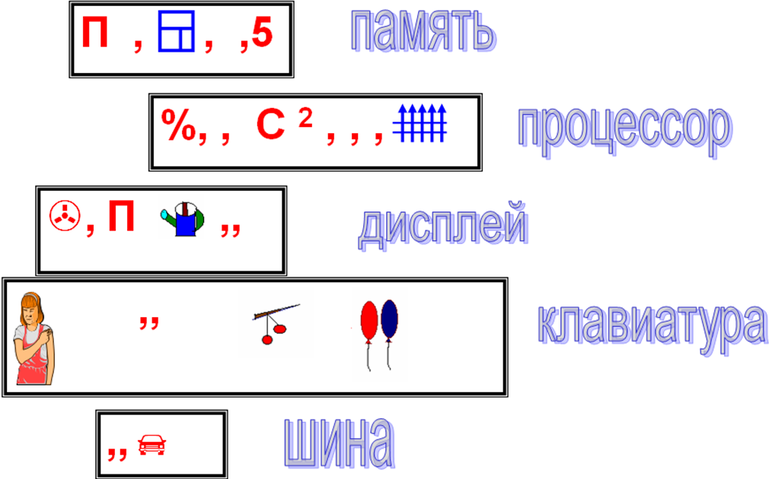

Испытание 5. Вопрос- ответ
1 команда
- Рукоятка для управления в компьютерных играх.
- Устройство для ввода информации.
- Внешнее устройство для ввода информации.
- Устройство для чтения и записи информации.
- Схема, содержащая сотни транзисторов.
- Устройство для производства большого количества копий.
- Устройство для связи двух компьютеров по телефонной сети.
- Устройство для вывода информации.
2 команда
- Основное устройство ввода информации.
- «Мозг» компьютера.
- Устройство вывода информации.
- Устройство хранения программ и данных.
- Устройство для быстрого перемещения по экрану и выбора программ.
- Носитель информации, на который записывают программы для хранения.
- Другое название жёсткого диска.
- Устройство, с помощью которого можно вывести на бумагу тексты и рисунки.

Испытание 6.
Задание: из данных букв составить слово, связанное с информатикой (информация, компьютер). Работу выполняют на листочках, затем на доске пишут количество слов у каждого. Побеждает тот, у кого количество слов больше.

Подведение итогов.

